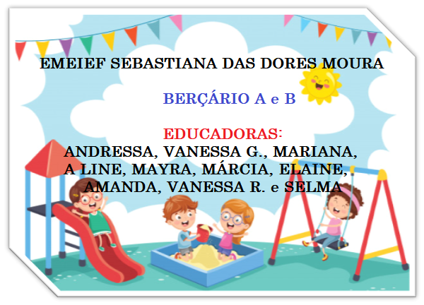

ATIVIDADES DE 21 DE JUNHO a 02 DE JULHO

ASSISTA O VÍDEO QUE AS EDUCADORAS FIZERAM COM MUITO CARINHO PARA NOSSOS BEBÊS:

BERÇÁRIO A - https://youtu.be/jN7DhJjTfZI

BERÇÁRIO B - https://youtu.be/NmfczcKP4qA

ATIVIDADE: ENCAIXANDO POTES E TAMPAS

PARA FAZER ESTA ATIVIDADE VOCÊ VAI USAR POTES DE PLÁSTICO DE VÁRIOS TAMANHOS E CORES COM SUAS TAMPAS.

DEIXE OS POTES AO REDOR DA CRIANÇA E MOSTRE COMO ELA FECHA OS POTES, COMO ELES ENCAIXAM UM DENTRO DO OUTRO, COMO ELE PODE EMPILHAR UM SOBRE O OUTRO. DEIXE SUA IMAGINAÇÃO CONDUZIR A BRINCADEIRA E DEIXE A CRIANÇA EXPLORAR AS POSSIBILIDADES QUE ELA IMAGINA.

É IMPORTANTE QUE OS FAMILIARES SE ATENTEM ÀS REAÇÕES DO BEBÊ E REGISTREM ESSE MOMENTO ATRAVÉS DE FOTOS, VÍDEOS OU MENSAGENS E COMPARTILHEM VIA WHATSAPP PARA QUE POSSAMOS REGISTRAR AS INTERAÇÕES.

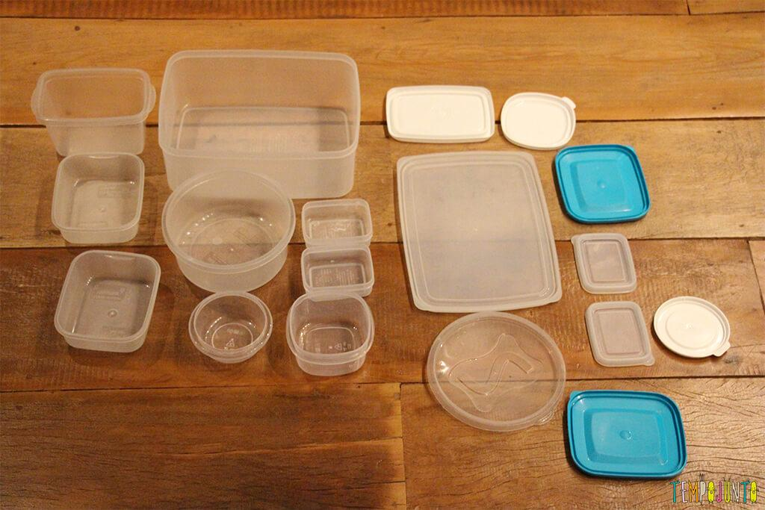

ATIVIDADE: EMOÇÕES.

PARA ESTA ATIVIDADE VOCÊ PRECISARÁ DE FOLHAS DE SULFITE.

DESENHE ALGUNS ROSTOS, UM TRISTE, UM FELIZ, UM BRAVO E PENSATIVO, SE DESEJAR DESENHAR OUTRAS EXPRESSÕES FIQUE A VONTADE.

APÓS DESENHAR SENTE COM A CRIANÇA E MOSTRE UMA IMAGEM DE CADA VEZ E EXPLIQUE O QUE SERIA O SENTIMENTO EXPRESSO NO DESENHO E IMITE, DEPOIS DIGA A CRIANÇA PARA TENTAR IMITAR TAMBÉM.

EXPLIQUE QUE CADA SENTIMENTO QUE TEMOS PODEMOS DEMONSTRAR COM ESSAS EXPRESSÕES OU APENAS DIZENDO COM PALAVRAS O QUE SENTIMOS.

